VOTO PARTICULAR QUE FORMULA EL COMISIONADO LUIS GUSTAVO PARRA NORIEGA, EN RELACIÓN CON LA RESOLUCIÓN DEL RECURSO DE REVISIÓN 03155/INFOEM/IP/RR/2018, PROMOVIDO EN CONTRA DE LA SECRETARÍA DEL MEDIO AMBIENTE.

En términos de lo dispuesto por el artículo 189, párrafo primero, de la Ley de Transparencia y Acceso a la Información Pública del Estado de México y Municipios; 14, fracción XI, del Reglamento Interior del Instituto de Transparencia, Acceso a la Información Pública y Protección de Datos Personales del Estado de México y Municipios; 31, segundo párrafo y 44 último párrafo, de los Lineamientos de las Sesiones del Pleno del Instituto de Transparencia, Acceso a la Información Pública y Protección de Datos Personales del Estado de México y Municipios, emito el presente Voto Particular por no compartir en su totalidad las consideraciones que sustentan la Resolución del Recurso de Revisión 03155/INFOEM/IP/RR/2018.

Como se desprende de la resolución que nos ocupa, la entonces solicitante requirió “1. Lista de bancos de préstamo (materiales) autorizados en materia ambiental del Estado de México, incluyendo la ubicación (dirección y coordenadas), el tipo de material autorizado a explotar y el número de la autorización. 2. Lista de bancos de tiro autorizados en materia ambiental del Estado de México, incluyendo la ubicación (dirección y coordenadas), y el número de la autorización.” (Sic.)

El recurso de información se presenta en virtud de la entrega incompleta de información y por ende, se determina la procedencia de entregar lo siguiente:

1. De los listados remitidos en la respuesta primigenia, la dirección de las minas de materiales pétreos y de los sitios autorizados de recepción de residuos de manejo especial.
2. De los listados remitidos en la respuesta primigenia, las coordenadas de las minas de materiales pétreos y de los sitios autorizados de recepción de residuos de manejo especial
3. De los listados remitidos en la respuesta primigenia, el tipo de material autorizado a explotar en las minas de materiales pétreos.
4. Los sitios autorizados de recepción de residuos sólidos urbanos, incluyendo la dirección y número de autorización, vigentes al diez de agosto de dos mil dieciocho.
5. Las coordenadas de los sitios autorizados de recepción de residuos sólidos urbanos, vigentes al diez de agosto de dos mil dieciocho.

En el supuesto de que la información respecto de la que se ordena la entrega en los puntos del 1 al 5 contenga datos susceptibles de clasificar, se deberá generar y entregar la versión pública correspondiente acompañada del acuerdo de clasificación, en términos de lo señalado en el Considerando CUARTO y en los artículos 49 fracción VIII, 132 fracción II de la Ley de Transparencia y Acceso a la Información Pública del Estado de México y Municipios y demás normatividad aplicable.

Para el caso de que el sujeto obligado, no cuente con la información señalada en los puntos 2 y 5 del presente Resolutivo, el Comité de Transparencia deberá emitir el Acuerdo de Inexistencia en el que de manera fundada y motivada se expliquen las razones de por qué no se cuenta con ella, en términos del Considerando CUARTO, mismo que deberá hacerse del conocimiento al recurrente.

Al respecto, se emite el presente Voto Particular, dentro de la Resolución analizada, en virtud de que, se incluye la posibilidad de entregar en versión pública la documentación que dé cuenta de lo solicitado, sin identificar el tipo de documento que daría respuesta a la misma y se agrega la posibilidad de eliminar las cadenas y sellos que regularmente aparecen en facturas y recibos de nómina, información que simple vista no guarda relación con lo solicitado.

En efecto, no existe una justificación en el sentido de qué documento de carácter fiscal pueda contener cadenas y sellos digitales; adicional ello, me he pronunciado en el sentido de que las cadenas y sellos que aparecen en los recibos de nómina y las facturas, no contienen datos personales confidenciales.

A manera de ejemplo, se reproduce el sello y la cadena original de un recibo de nómina.
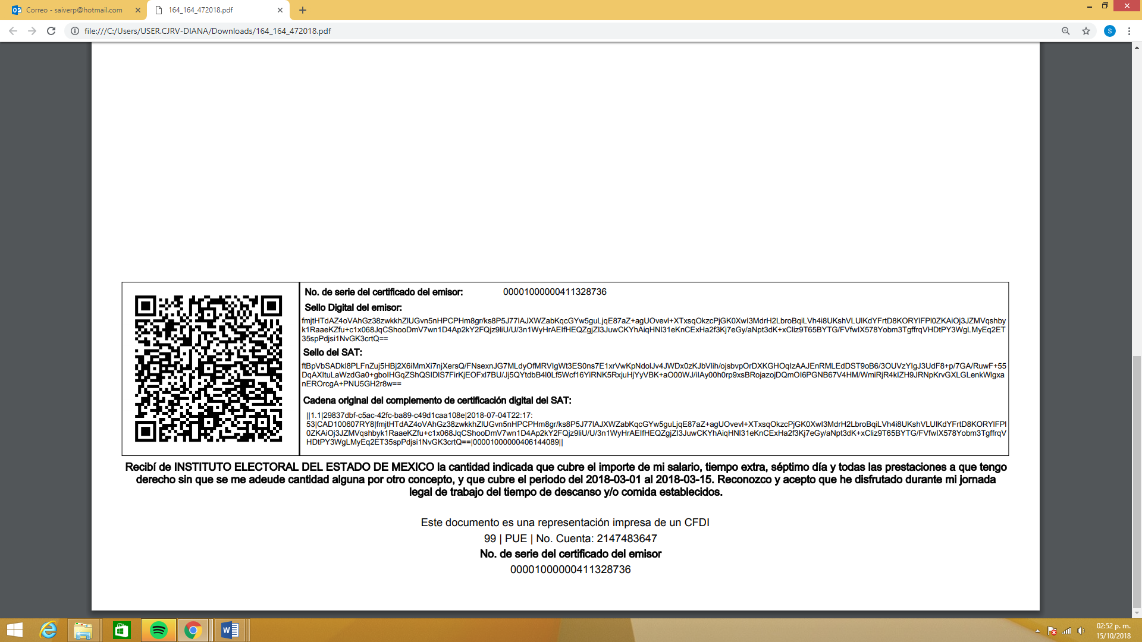

Como se aprecia, de la secuencia de números y letras, no se advierte un RFC o una clave CURP, que pudiera hacer identificable al titular del recibo de nómina del ejemplo citado, a diferencia del Código QR, que con el simple el escaneo con cualquier aparato de celular, permite acceder al RFC. Por el contrario, debe considerarse que esta información incluida en los documentos fiscales, constituyen un elemento adicional que permite a cualquier persona verificar la legitimidad del documento entregado en una solicitud de acceso a la información y, por sí solos no contienen datos personales susceptibles de clasificación, ya que no hacen identificado o identificable a su titular, pues dichos datos sólo son de utilidad de manera directa a la Secretaría de Hacienda y Crédito Público y si bien, dichas cadenas sí derivan de la información personal de los contribuyentes, está encriptada como se verá a continuación.

Las cadenas originales y sellos que se agregan a recibos de nómina e incluso a facturas, tienen una secuencia de generación, determinados con base en el ANEXO 20 de la Segunda Resolución de modificaciones a la Resolución Miscelánea Fiscal para dos mil diecisiete, publicada en el Diario Oficial de la Federación el dieciocho de julio de dos mil diecisiete, disponible en la dirección electrónica siguiente:
http://dof.gob.mx/nota_detalle.php?codigo=5492254&fecha=28/07/2017.

En ella, se precisan los datos de los que se componen los elementos de seguridad y se puntualiza que dicha información está encriptada.

Elementos utilizados en la generación de Sellos Digitales:
• Cadena Original, el elemento a sellar, en este caso de un comprobante fiscal digital a través de Internet.
• Certificado de Sello Digital y su correspondiente clave privada.
• Algoritmos de criptografía de clave pública para firma electrónica avanzada.
• Especificaciones de conversión de la firma electrónica avanzada a Base 64.
Para la generación de sellos digitales se utiliza criptografía de clave pública aplicada a una cadena original.
Criptografía de la Clave Pública
La criptografía de Clave Pública se basa en la generación de una pareja de números muy grandes relacionados íntimamente entre sí, de tal manera que una operación de encripción sobre un mensaje tomando como clave de encripción a uno de los dos números, produce un mensaje alterado en su significado que solo puede ser devuelto a su estado original mediante la operación de desencripción correspondiente tomando como clave de desencripción al otro número de la pareja.

Es decir, por sí solos las cadenas originales y los sellos originales no contienen datos personales confidenciales, por lo que se considera que no debe instruirse su eliminación de las versiones públicas, ya que no actualizan en supuesto de confidencialidad previsto en el artículo 143, fracción I, de la Ley de Transparencia y Acceso a la Información Pública del Estado de México y Municipios y, por el contrario, son información que permite corroborar la legitimidad de los recibos de nómina, de ser el caso.

Así, con base en los razonamientos expuestos, se emite el presente Voto Particular.

(Rúbrica)
Luis Gustavo Parra Noriega
Comisionado

